МКОУ «Бугленская СОШ имени Ш.И.Шихсаидова
с.Буглен Буйнакский район РД 368210 e-mail: buglen_school@mail.ru
Утвержден:
директором МКОУ
«Бугленская СОШ.
им. Ш.И.ШИХСАИДОВА»
________ Джаватовой А
зам. директора по в/р
________Джахбаровой Д.Г.
«__»______2017год
ПЛАН
ПО РЕАЛИЗАЦИИ РЕСПУБЛИКАНСКОЙ ЦЕЛЕВОЙ ПРОГРАММЫ ПО ПРОФИЛАКТИКЕ БЕЗНАДЗОРНОСТИ И ПРАВОНАРУШЕНИЙ НЕСОВЕРШЕННОЛЕТНИХ. МКОУ БУГЛЕНСКАЯ СОШ им.Ш.И. ШИХСАИДОВА
№ | Проводимые мероприятия | класс | кол  .во. | сроки | Ответствен  ные | гости
1 | Классный час:  «Беседа о правонарушениях» | 9-10 | 38 | 15.10.17. | .социальный педагог.  Психолог. | родители
2 | Семейные проблемы .Как их решать? родительское собрание | 1-4 | 95 | 23.10.17. | директор зам.по в/р. классный руководитель социальный педагог,  педагог психолог | родители
6 | «От безответственности до преступления один шаг» круглый стол совместно с Советом отцов | 8-11 | 48 | 16.11.17. | социальный. педагог,  педагог психолог | родители
7 | Профилактика преступлений и правонарушений среди несовершеннолетних, воспитание правового сознания обучающихся» беседа. | 8-10 | 38 | 19.11.17. | зам.по в/р  инспектор ПДН. | родители
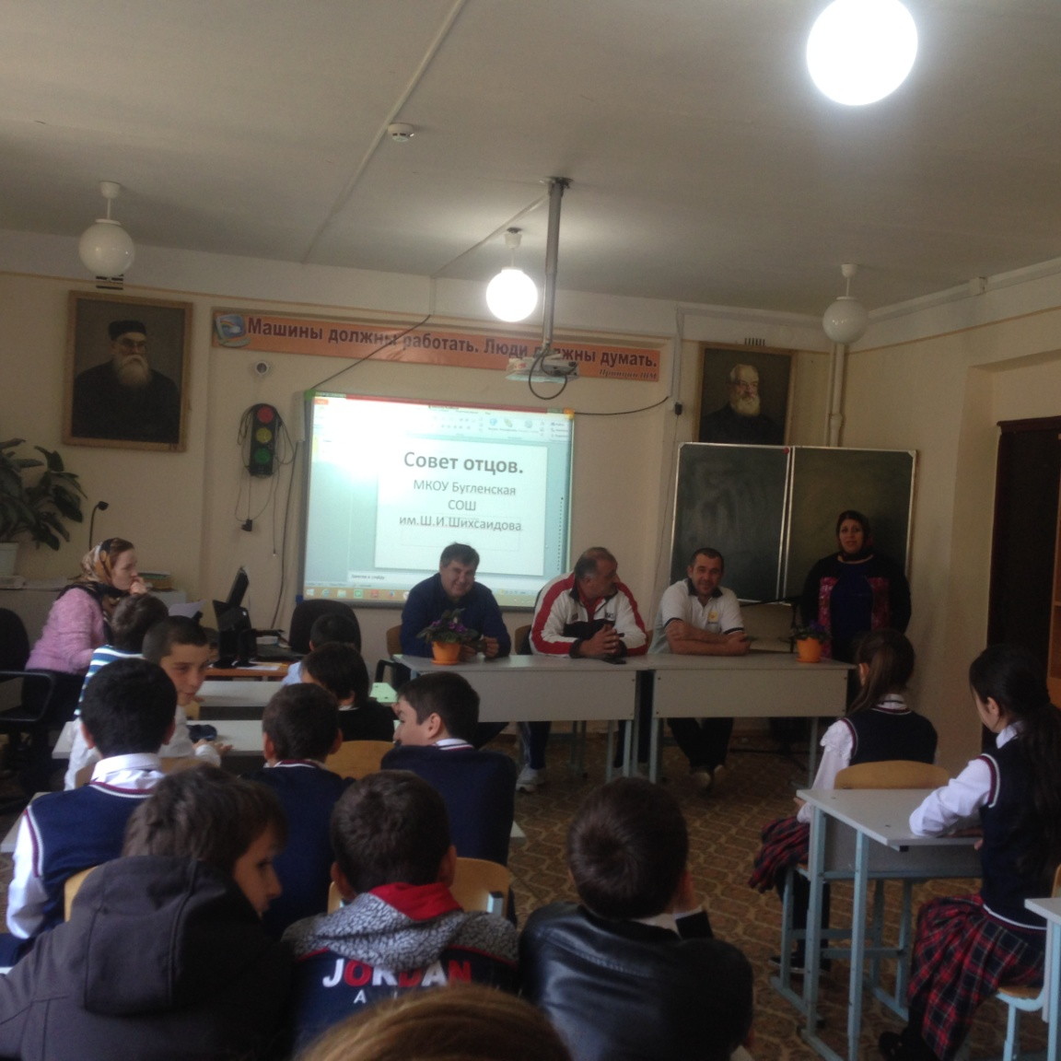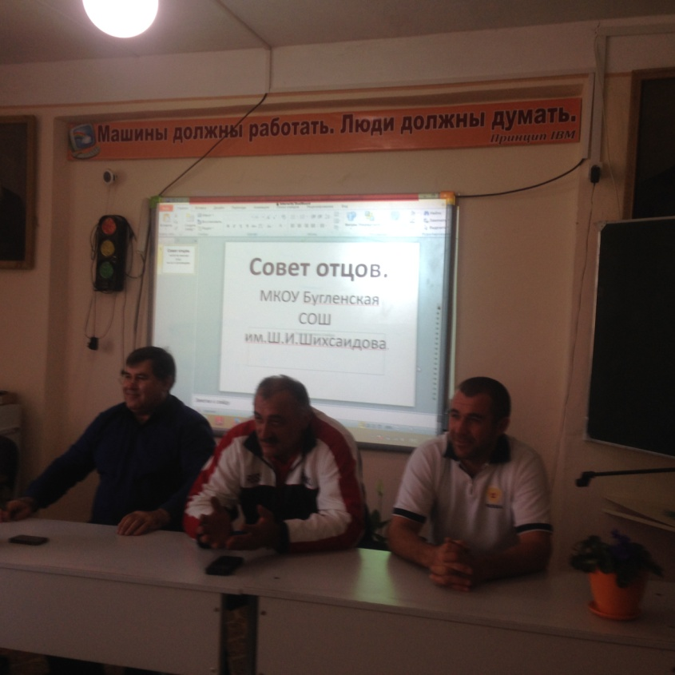
В МКОУ «Бугленская СОШ. имени Ш.И.Шихсаидова» ежедневно проводяться мероприятия , беседы ,встречи, игры , делается все возможное для реализации всех творческих и спортивных возможностей учащихся .Почти все наши ученики реализует свои творческие и спортивные возможности в разных секциях и кружках.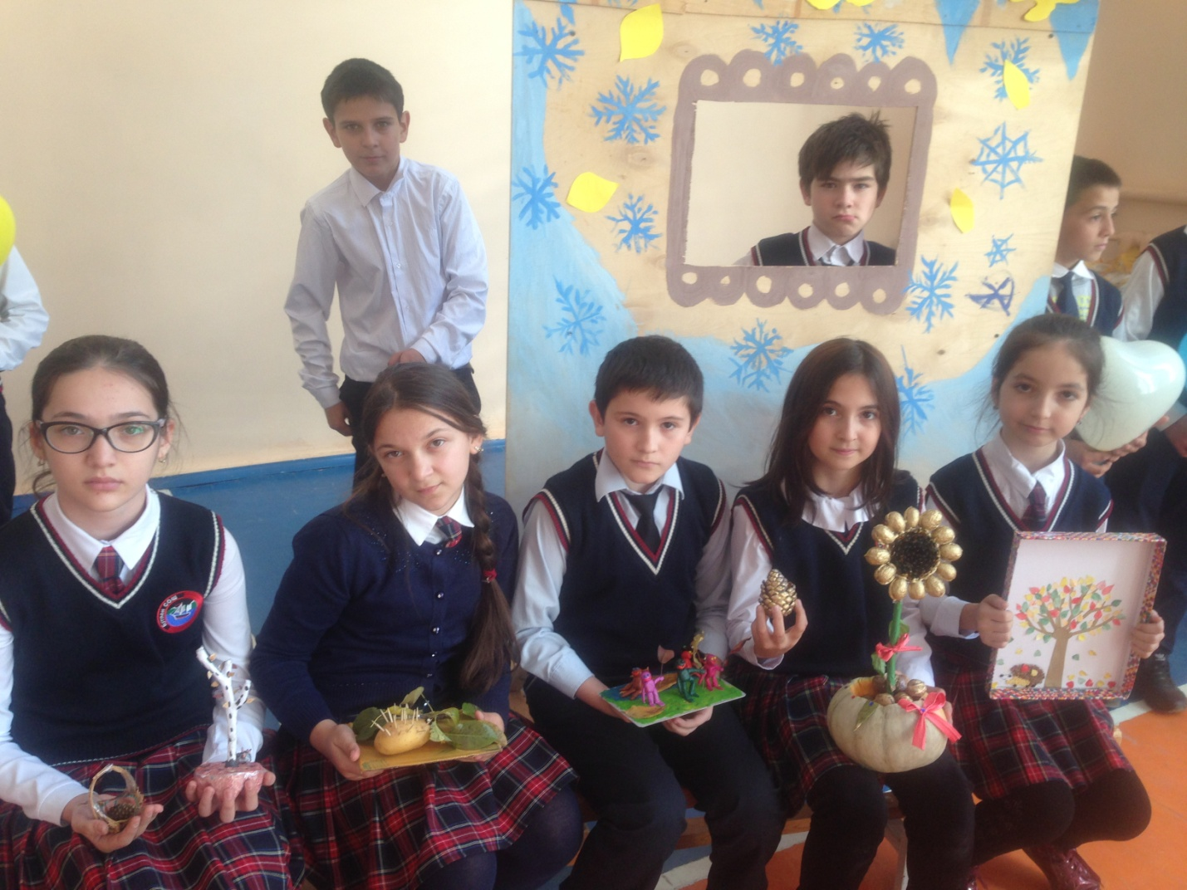 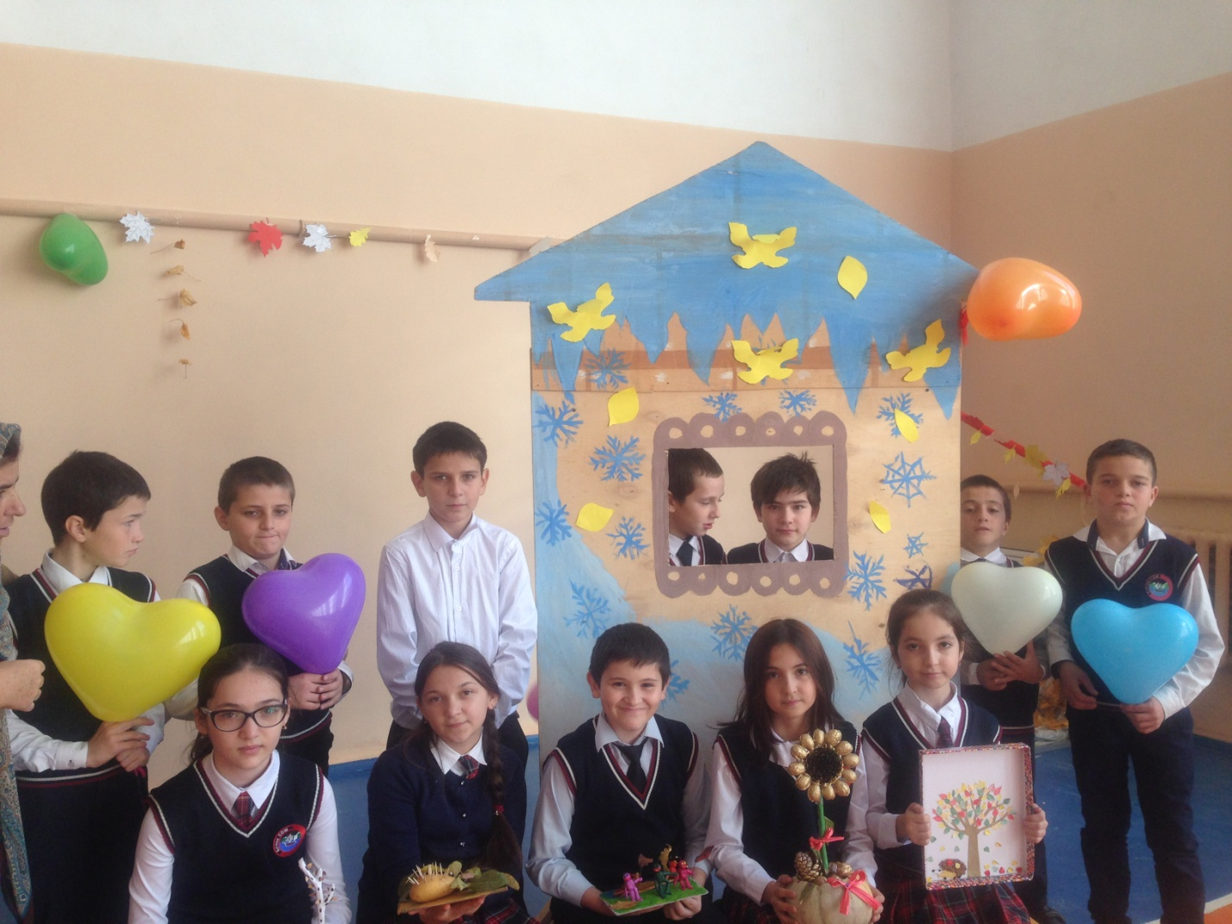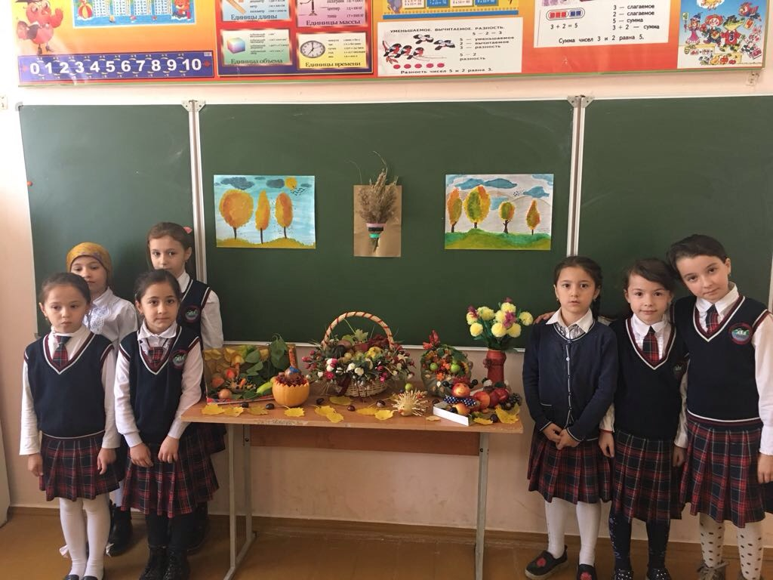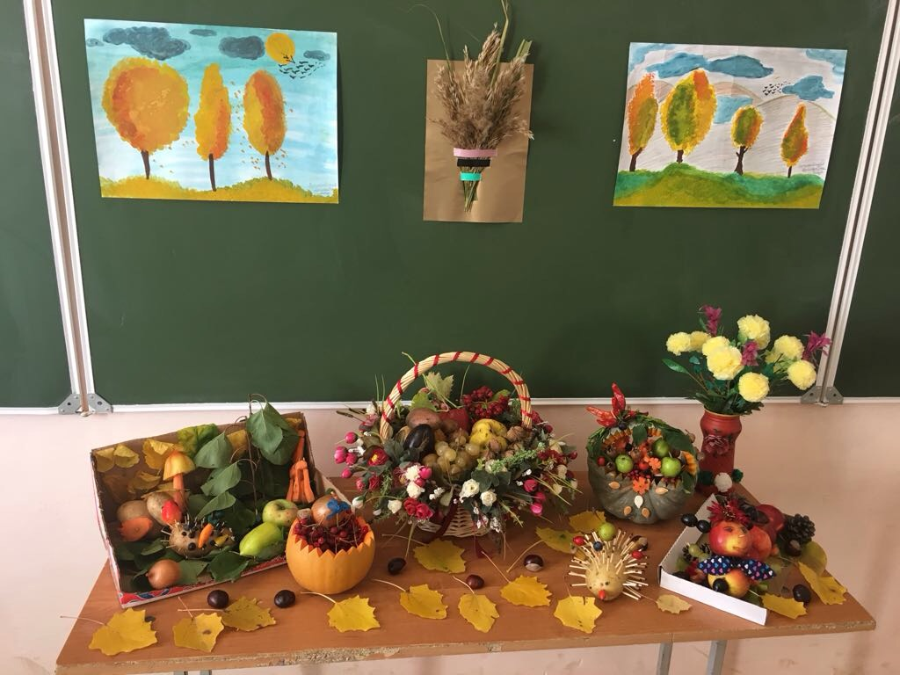 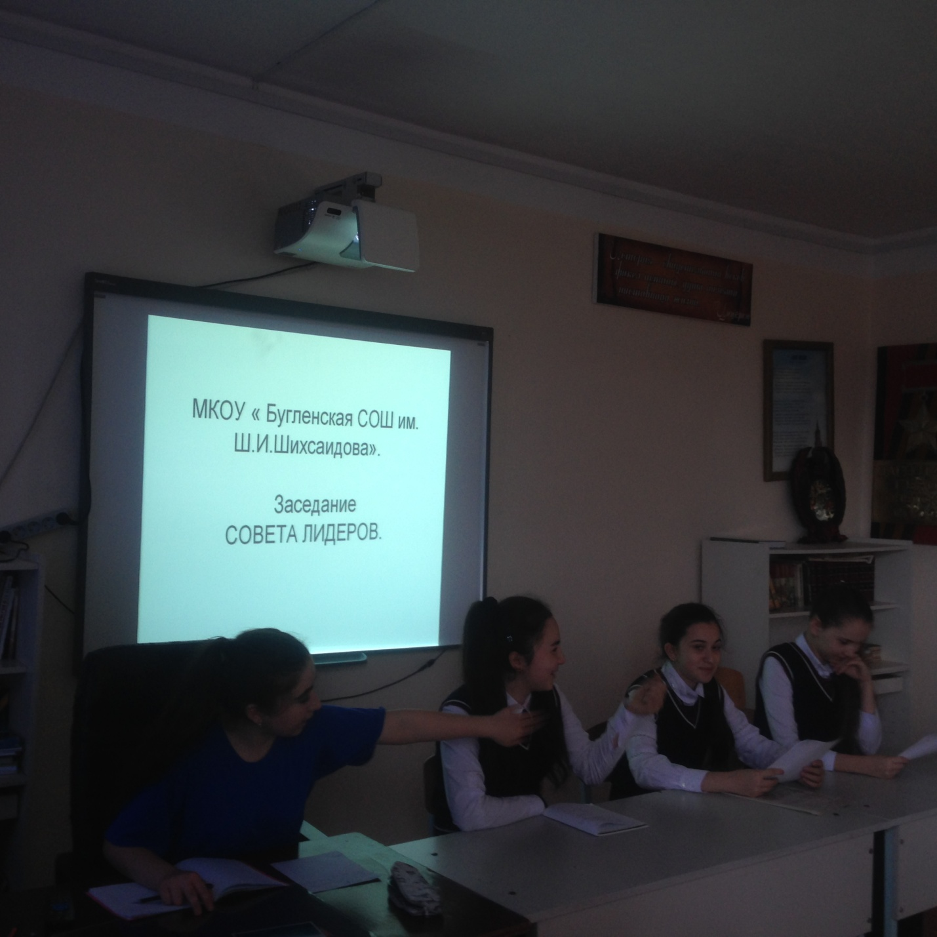 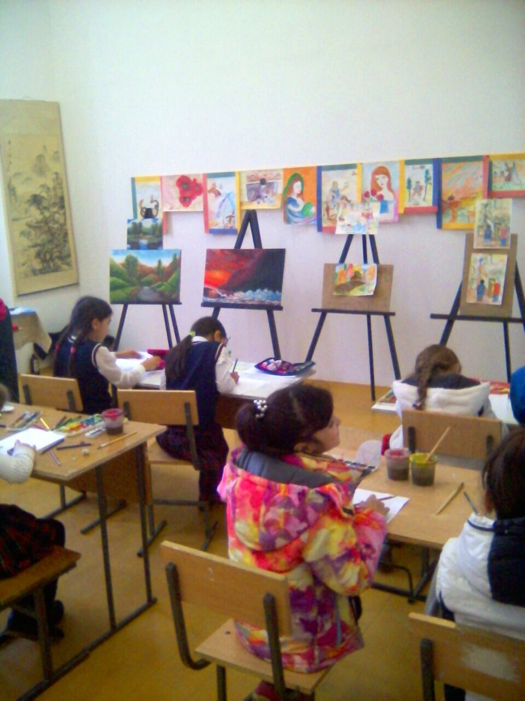

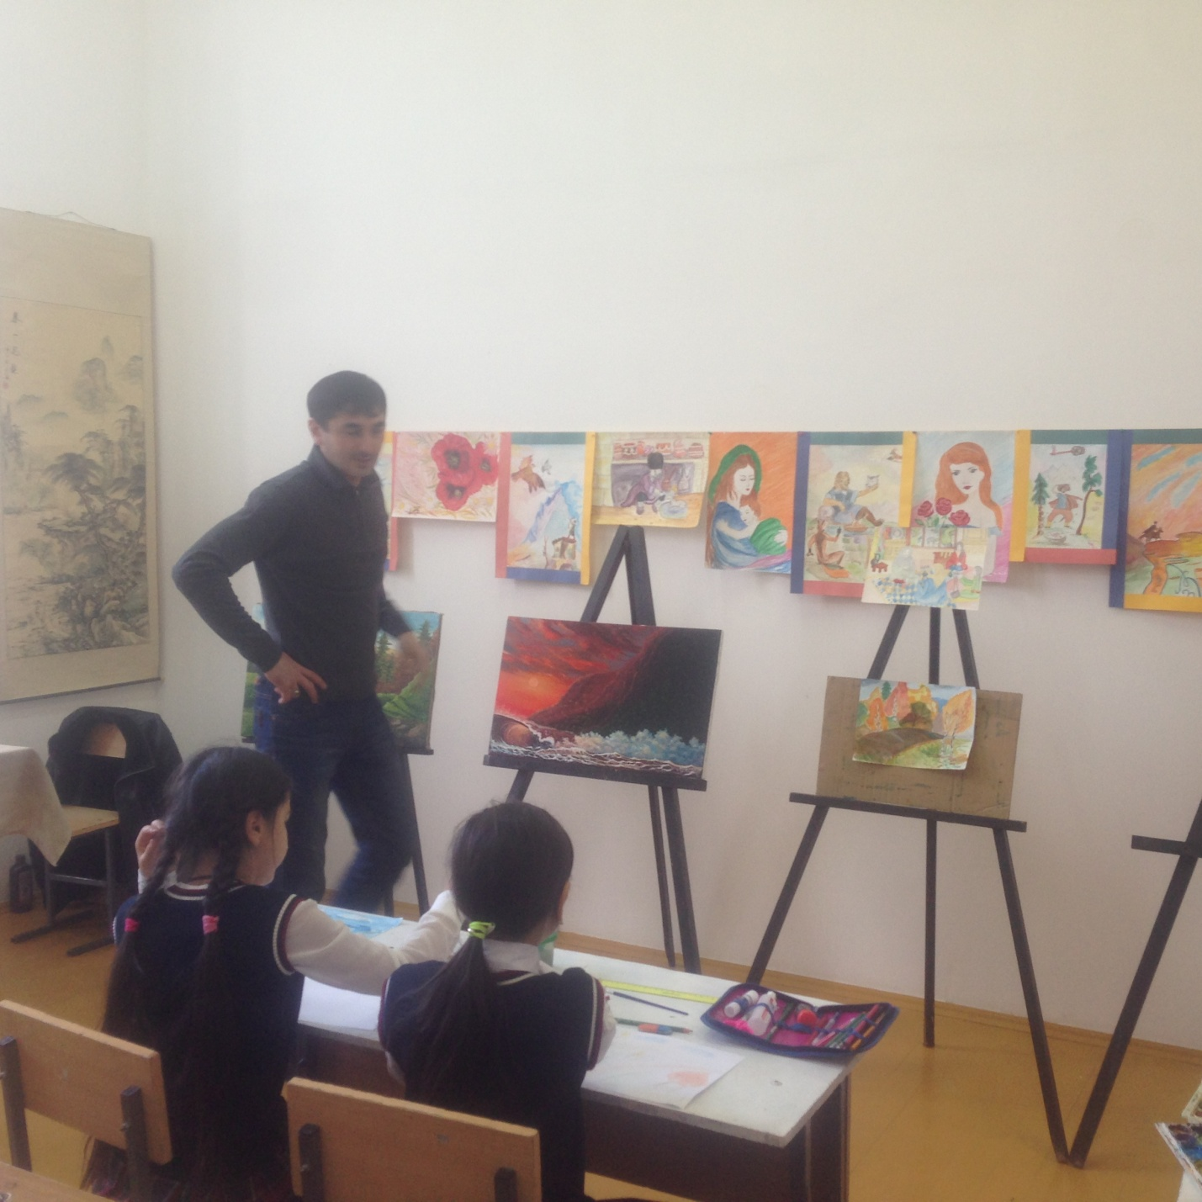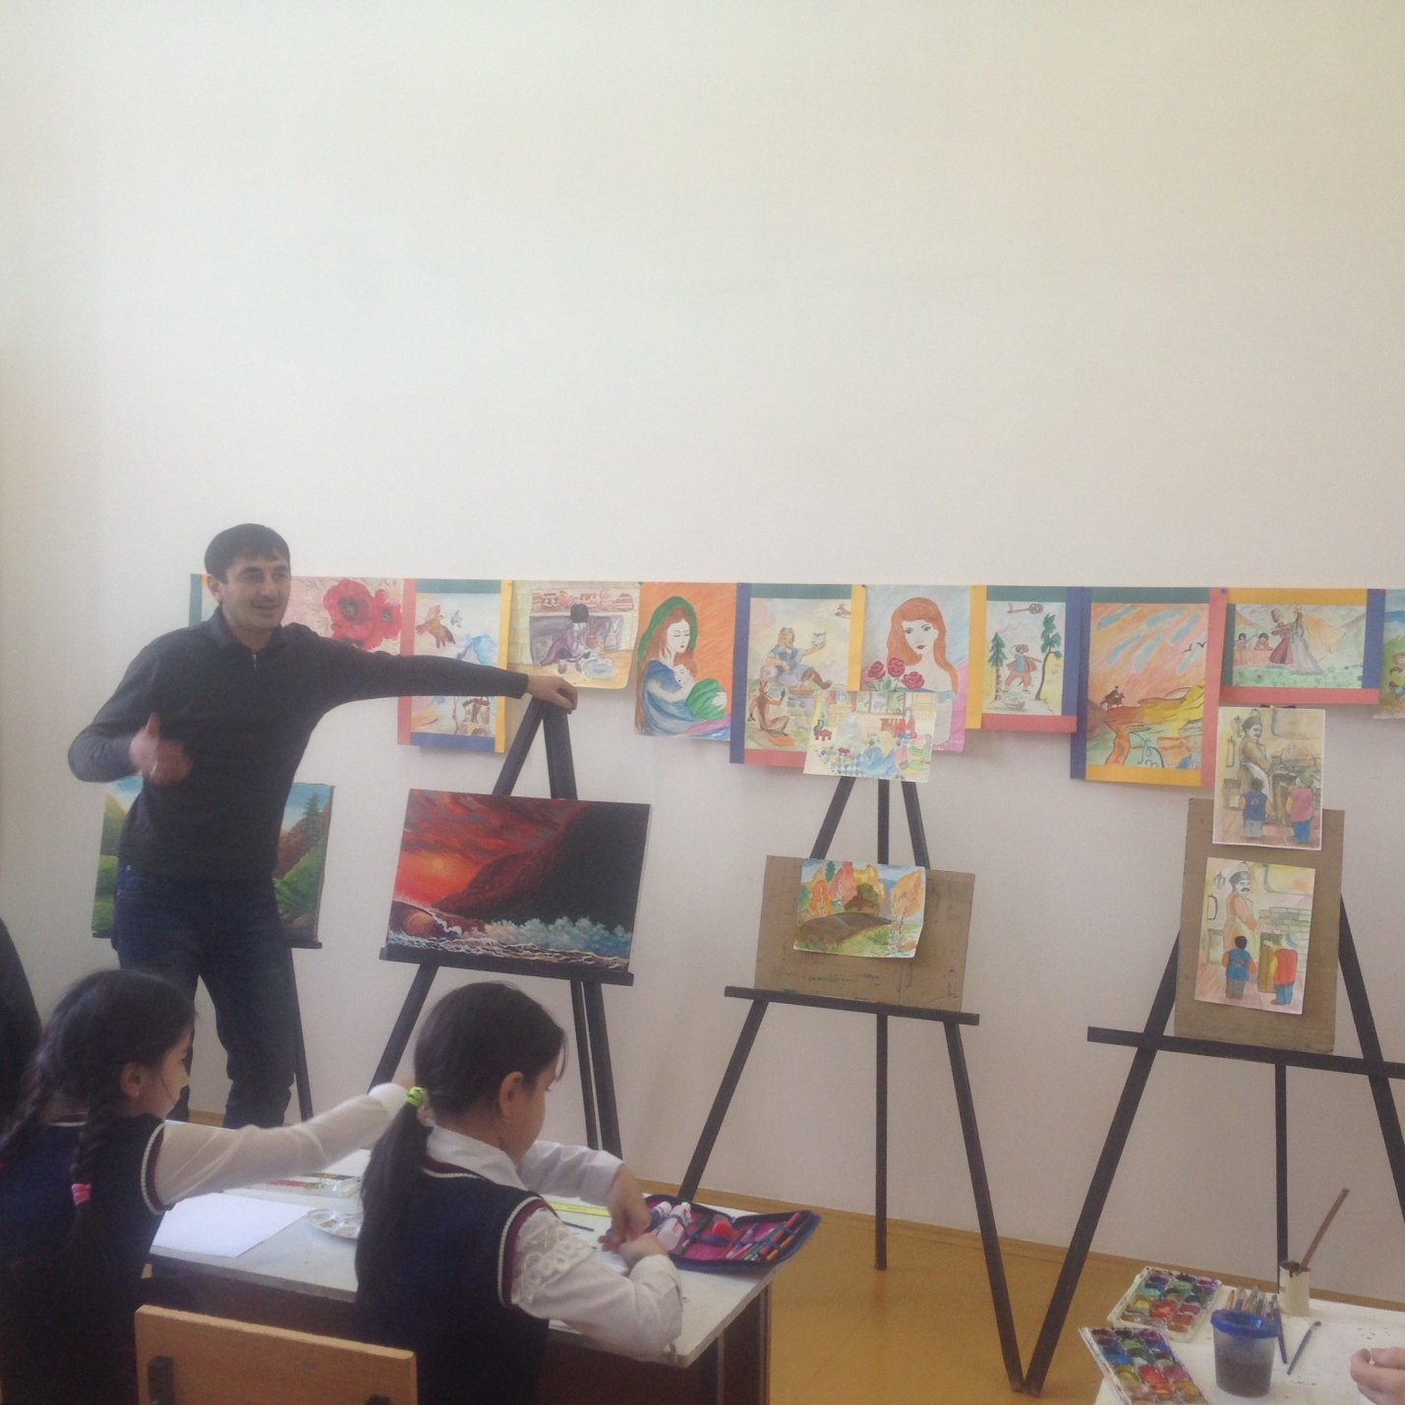
14.10.17 г-Акция «Чистое село» в МКОУ «Бугленская СОШ. имени Ш.И.ШИХСАИДОВА»

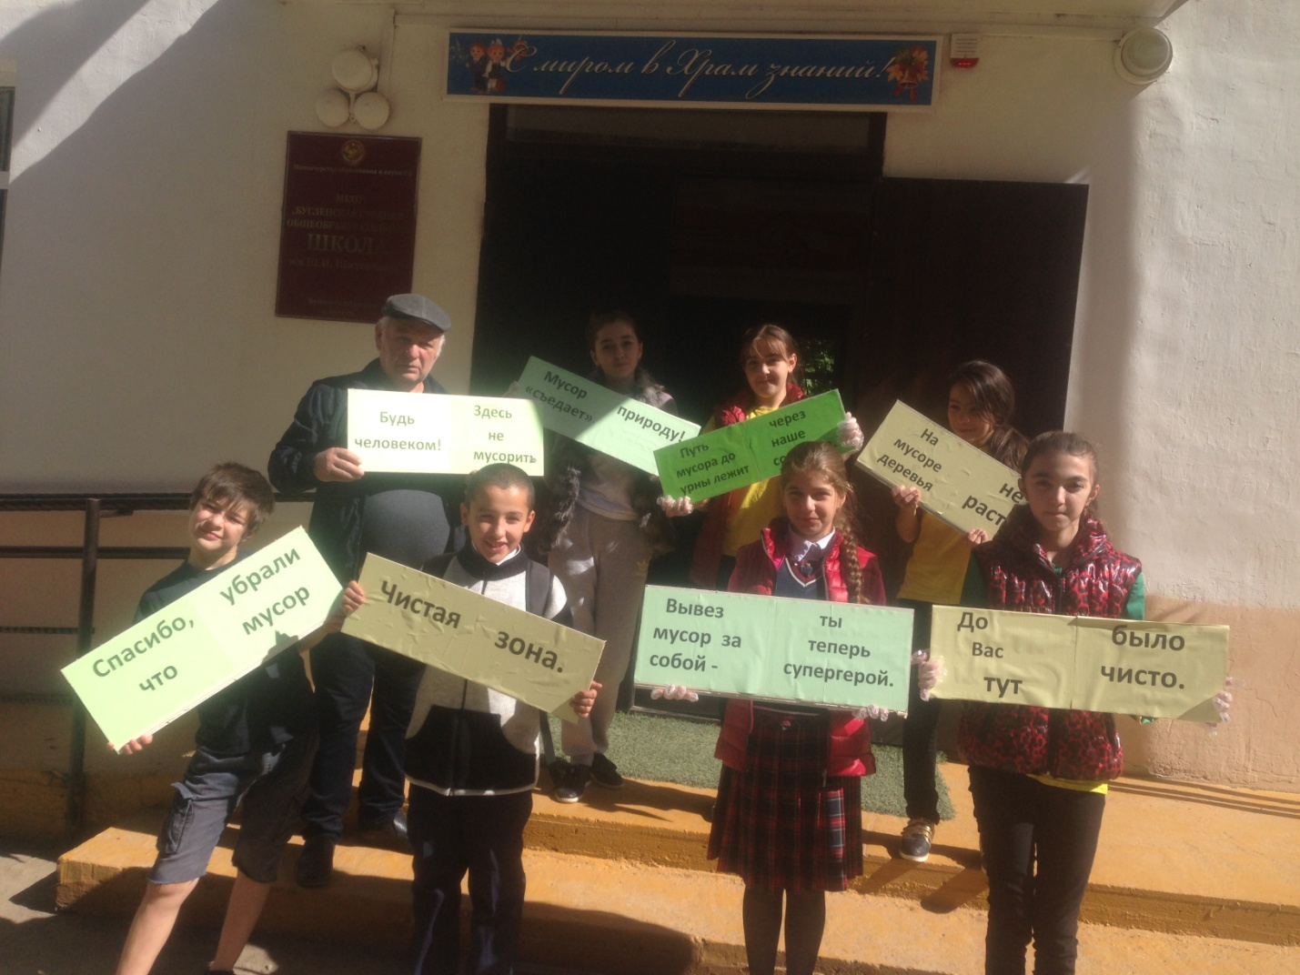
ЗАМ. ПО ВР.______________ ДЖАХБАРОВА Д.Г.

